个人简历
基本信息

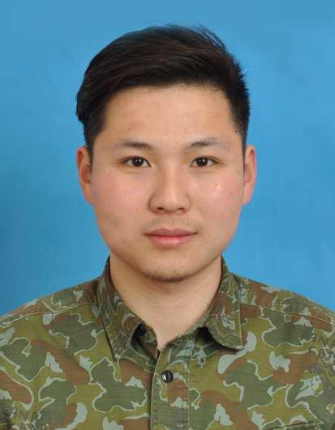
姓名：李政霖
学历：大学本科
专业：艺术设计
政治面貌：党员
工作经验：2年
出生年月：1991.08
技能：基础办公软件、Photoshop、CAD制图、C1驾驶证
联系方式：13925078842
电子邮箱：1315541714@qq.com
教育经历

2010/09-2014/06 武汉纺织大学 艺术设计 本科
2007/09-2010/06 赣榆区第一高级中学
在校情况

2014年获优秀毕业生
2012年获优秀学生干部
2011年获国家励志奖学金、院校一等奖学金
工作经验

2014/07-2015/04 金茂源房地产开发有限公司
行政专员
工作描述：行政方面的工作，以及协助销售部门
2015/05-2015/11 广东省建筑材料行业协会
会员服务部专员
工作描述：负责协会的日常工作，推广协会，跟进建
材企业入会，维护会员企业，走访建材企业市场，活
动策划以及展会的各种筹备工作。
2015/11-至今 广州市助励社会服务发展社
项目部干事
工作描述：社区街道工作，策划社区活动、开拓赞助
商等。
自我评价

从毕业后开始步入社会工作已有2年了，在这两年里感受颇深，也学会了许多在学校里学不到的东西。
通过在建材协会的历练，我也深刻体会到了自身的不足。在建材协会工作，需要为人处事等方面，都要懂得变通，因为刚开始步入这个行业面对的一些建材老板商户都不知道如何与他们打交道，经过自己耐心的学习与尝试，渐渐摸索出一条属于自己的道路，不断的走访建材市场，以及广东各个建材基地派资料，宣传协会的过程中，锻炼了自己的能力，客服了当初的困难，在协会工作的半年多以来，经过自己的努力，为了协会发展了10多家会员，其中常务理事发展了4家。在2015年我们自己承办的展会中，和同事一起成功招展120平的展位面积，在部门小组评为入职业绩提升最快新人奖。
转战到助励社工作后，所服务的对象就不同了，服务对象就是社区的居民以及城中村的外来务工人员。在社区工作期间收获颇多。作为社区工作者，面对的众多的居民，接触的居民大大小小最琐碎的事。无论是待人接物上，还是处理紧急事件突发事件上都有一定的改进，认识也在改变，工作能力也在增强。越来越清楚地看到社区工作的重要性，以及做好社区工作的不容易。首先，我们应该把自己的位置摆正，我们只是为群众服务的一名普通工作人员，所以我们对待每一位来办事的居民都应该热情地接待，耐心地讲解，要有奉献精神，真诚、耐心地对待每一个人，每一件事。
在未来的工作中，我将以充沛的精力，刻苦钻研的精神来努力工作，稳定地提高自己的工作能力，与公司同步发展。 能够独立工作，又极赋团队精神，有进取心，勤能补拙，在以后的职场道路可以越走越远！

